**江苏省仪征中学2024-2025学年度第一学期高一物理学科导学案**

**3.1 重力与弹力 第1课时　重力、弹力的理解**

研制人：蔡伟 审核人：汪厚军

班级：____________ 姓名：____________ 学号：_________ 授课日期：

本课在课程标准中的表述：认识重力、弹力.

**[学习目标]**

1.理解重力及重心的概念，会用二力平衡知识确定重心.

2.会用力的图示和力的示意图表示力.

3.知道形变的概念及产生弹力的条件.

4.知道压力、支持力和绳的拉力都是弹力，会分析弹力的方向．

**[课前预习]**

一、力

1．定义： 的作用．

2．力的三要素：大小、 和 ．

3．单位： ，简称 ，符号：N.

二、重力

1．定义：由于 而使物体受到的力．

2．方向： ．

3．大小：*G*＝，*g*是自由落体加速度．

4．作用点——重心

(1)重心：一个物体的各部分都受到重力的作用，从效果上看，可以认为各部分受到的重力作用 ，这一点叫作物体的重心．

(2)决定因素：①物体的 ；②物体的 ．

三、力的表示方法

1．力的图示：力可以用 表示，有向线段的 表示力的大小， 表示力的方向，箭尾(或箭头)表示力的 ．

2．力的示意图：只用带箭头的有向线段来表示力的方向和作用点，不需要准确标度力的大小．

四、弹力

1．形变：物体在力的作用下 或 发生的变化．

2．弹力：发生形变的物体，要 ，对与它 的物体产生的力．

3．常见的弹力：压力和支持力都是弹力，方向 ；绳子的拉力也是弹力，方向

．

**即学即用**

判断下列说法的正误．

(1)重力的方向总是垂直于地面．(　　)

(2)重心是物体重力的作用点，重心一定在物体上．(　　)

(3)力的图示能准确地表示力的大小、作用点和方向．(　　)

(4)发生形变后的物体撤去外力后都能恢复原状．(　　)

(5)静止在水平地面上的物体受到向上的弹力是因为地面发生了形变．(　　)

**[课堂学习]**

**一、重力**

C:\Users\Administrator\Desktop\2021年高一\2021级步步高必修一\全书完整的Word版文档\左括.TIF导学探究C:\Users\Administrator\Desktop\2021年高一\2021级步步高必修一\全书完整的Word版文档\右括.TIF 　如图所示，树上的苹果会落向地面；建筑工地上工人常用重锤来检测墙壁是否竖直．为什么树上的苹果总要落向地面？为什么使用重锤能检测墙壁是否竖直呢？

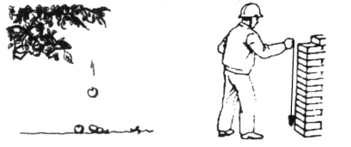

C:\Users\Administrator\Desktop\2021年高一\2021级步步高必修一\全书完整的Word版文档\左括.TIF知识总结C:\Users\Administrator\Desktop\2021年高一\2021级步步高必修一\全书完整的Word版文档\右括.TIF

1．重力的大小

(1)重力的大小，只与物体的质量*m*和重力加速度*g*有关，与物体的运动状态无关．

(2)重力加速度*g*与物体所处的纬度和高度有关，在赤道处，*g*最 ，在两极处，*g*最 (同一高度)；海拔越高，*g*越 ，海拔越低，*g*越 ．

2．重力的方向：竖直向下．竖直向下是指与水平面，但是并不等同于垂直于支持面向下，也不等同于．

3．重力的作用点——重心

(1)重心是物体各部分所受重力的 ，并不是只有物体的重心才受到重力作用．

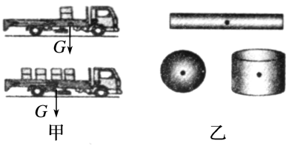(2)重心的位置除跟物体的 有关外，还跟物体的 有关，如图甲所示．质量分布均匀、形状规则的物体的重心在其几何中心，如图乙所示．

(3)悬挂法确定薄板状物体的 ．

①原理：二力平衡时，两个力等大反向．

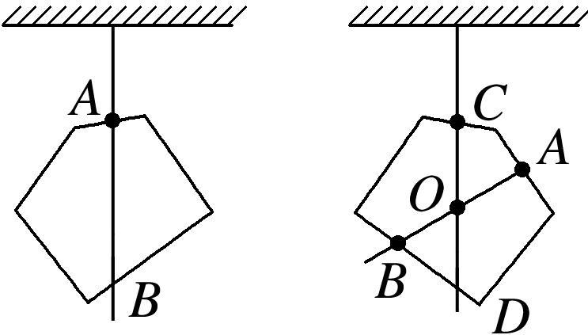②方法：薄板状物体的重心可用悬挂法确定，如图所示，先在*A*点把薄板状物体悬挂起来，物体静止时，物体所受的重力与悬绳的拉力在同一竖直线上，所以物体的重心一定在通过*A*点的竖直线*AB*上．然后在*C*点把物体悬挂起来，同理知，物体的重心一定在通过*C*点的竖直线*CD*上，*AB*和*CD*的交点*O*就是薄板状物体的重心位置．

[深度思考]　重心的位置一定在物体上吗？请举例说明．

例1：关于重力，以下说法正确的是(　　)

A．重力的方向总是垂直于接触面向下的

B．把处在空气中的物体浸入水中，物体所受重力变小

C．挂在绳上静止的物体，它受到的重力就是绳对它的拉力

D．同一物体在地球各处所受重力大小不一定相等

例2：关于重心，下列说法中正确的是(　　)

A．重心就是物体内最重的一点

B．物体发生形变时，其重心位置一定不变

C．重心一定在物体的几何中心

D．采用背越式跳高的运动员在越过横杆时，重心可能在横杆之下

**二、力的图示与力的示意图**

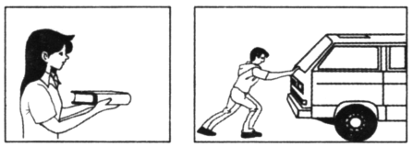C:\Users\Administrator\Desktop\2021年高一\2021级步步高必修一\全书完整的Word版文档\左括.TIF导学探究C:\Users\Administrator\Desktop\2021年高一\2021级步步高必修一\全书完整的Word版文档\右括.TIF　如图所示，用10 N的力托着一本书，用500 N的力推汽车，如何简洁明了地表示出这两个力呢？

C:\Users\Administrator\Desktop\2021年高一\2021级步步高必修一\全书完整的Word版文档\左括.TIF知识深化C:\Users\Administrator\Desktop\2021年高一\2021级步步高必修一\全书完整的Word版文档\右括.TIF　力的图示与力的示意图的画法

|  |  |  |
| --- | --- | --- |
| 作图步骤 | 力的图示 | 力的示意图 |
| 选标度 | 选定标度(用某一长度的线段表示一定大小的力) |  |
| 画线段 | 从作用点开始沿力的方向画一条线段，根据选定的标度和力的大小按比例确定线段长度 | 从作用点开始沿力的方向画一条适当长度的线段 |
| 标方向 | 在线段的末端标出箭头，表示方向 | 在线段的末端标出箭头，表示方向 |

例3：如图所示，一人通过细绳用大小为50 N的力*F*沿与水平方向成30°角斜向上拉物块*A*，画出拉力*F*的图示，并指出受力物体与施力物体．

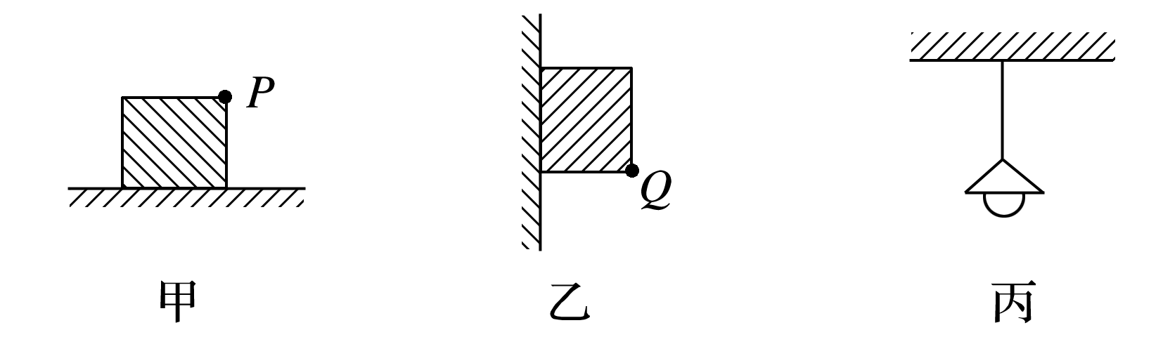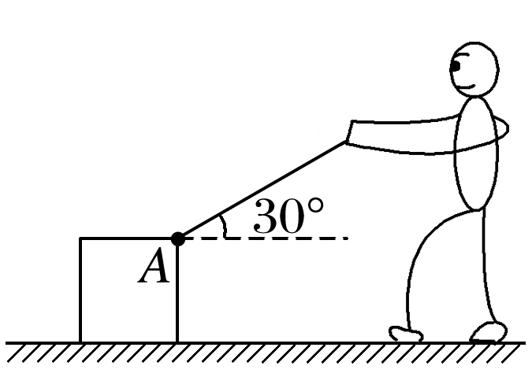

针对训练1　在上图甲中木箱*P*点，用与水平方向成30°角斜向右上方的150 N的力拉木箱；在上图乙中木块的*Q*点，用与竖直方向成60°角斜向左上方的20 N的力使木块静止在墙壁上；上图丙中电灯静止悬挂．作出甲、乙两图中所施加的力的图示；作出图丙中电灯所受重力和拉力的示意图．

**三、弹力**

C:\Users\Administrator\Desktop\2021年高一\2021级步步高必修一\全书完整的Word版文档\左括.TIF导学探究C:\Users\Administrator\Desktop\2021年高一\2021级步步高必修一\全书完整的Word版文档\右括.TIF

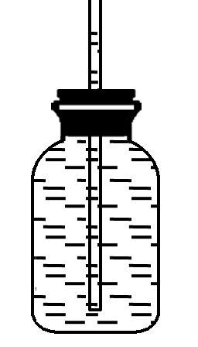1．如图所示，取一个扁玻璃瓶，里面盛满水，用穿有透明细管的橡皮塞封口，使水面位于细管中，用手捏玻璃瓶，会看到什么现象？说明什么？

2．用手压橡皮泥，橡皮泥发生形变；脚踩在松软的泥土上，留下了深深的脚印(形变)，这两种形变与玻璃瓶的形变有什么不同？

C:\Users\Administrator\Desktop\2021年高一\2021级步步高必修一\全书完整的Word版文档\左括.TIF知识总结C:\Users\Administrator\Desktop\2021年高一\2021级步步高必修一\全书完整的Word版文档\右括.TIF

1．弹力的产生必须同时具备两个条件

(1)两物体 ；

(2)两物体接触处发生 ．

2．几种常见弹力的方向

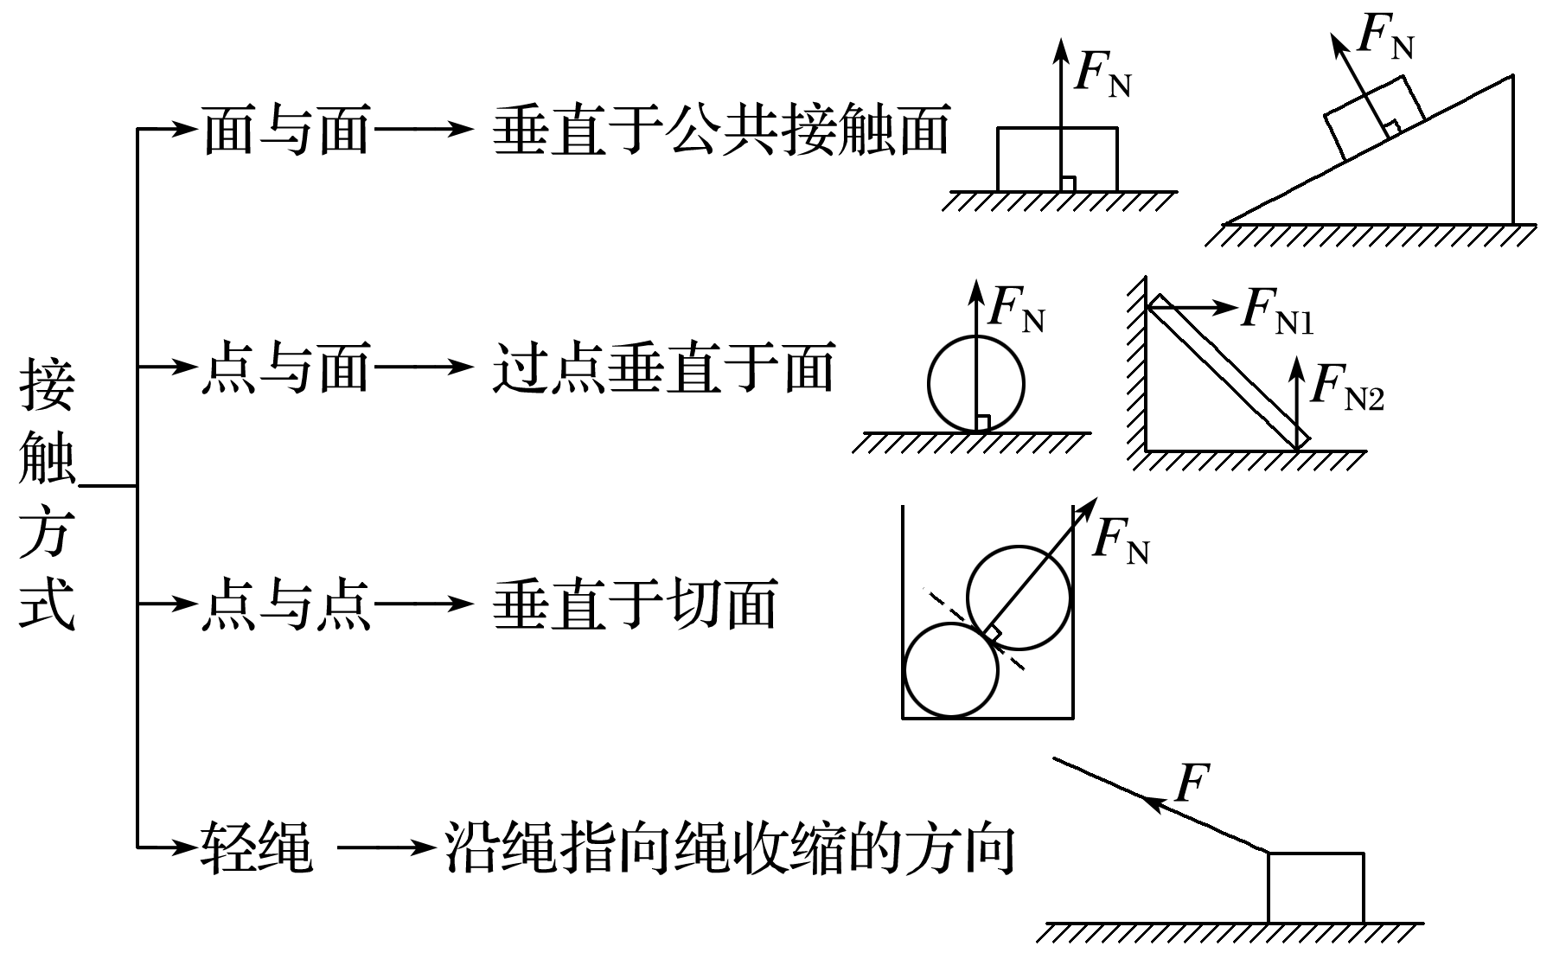

注意：每个接触面最多只能产生一个弹力．

[深度思考]　杆对物体的弹力方向一定沿杆的方向吗？分析图中杆对物体的弹力方向．

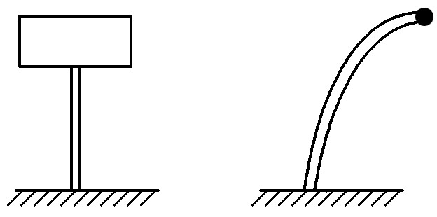

例4：在如图所示的各图中画出杆或球*P*所受弹力的示意图，已知杆或球均处于静止状态．

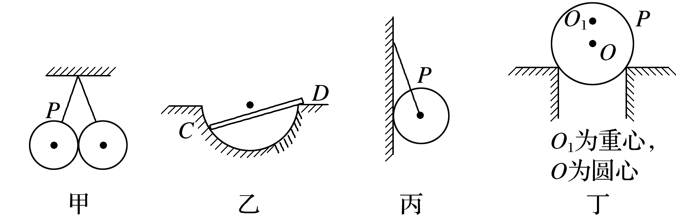

针对训练2　按下列要求在图中画出物体所受的弹力的示意图．

(1)图甲中斜面*B*对物块*A*的支持力；

(2)图乙中大半球球面对小球的支持力；

(3)图丙中光滑但质量分布不均匀的小球的球心在*O*处，重心在*P*处，静止在竖直墙和桌边之间，试画出小球所受的弹力；

(4)图丁中均匀细杆被细绳拉住而静止，画出杆所受的弹力．

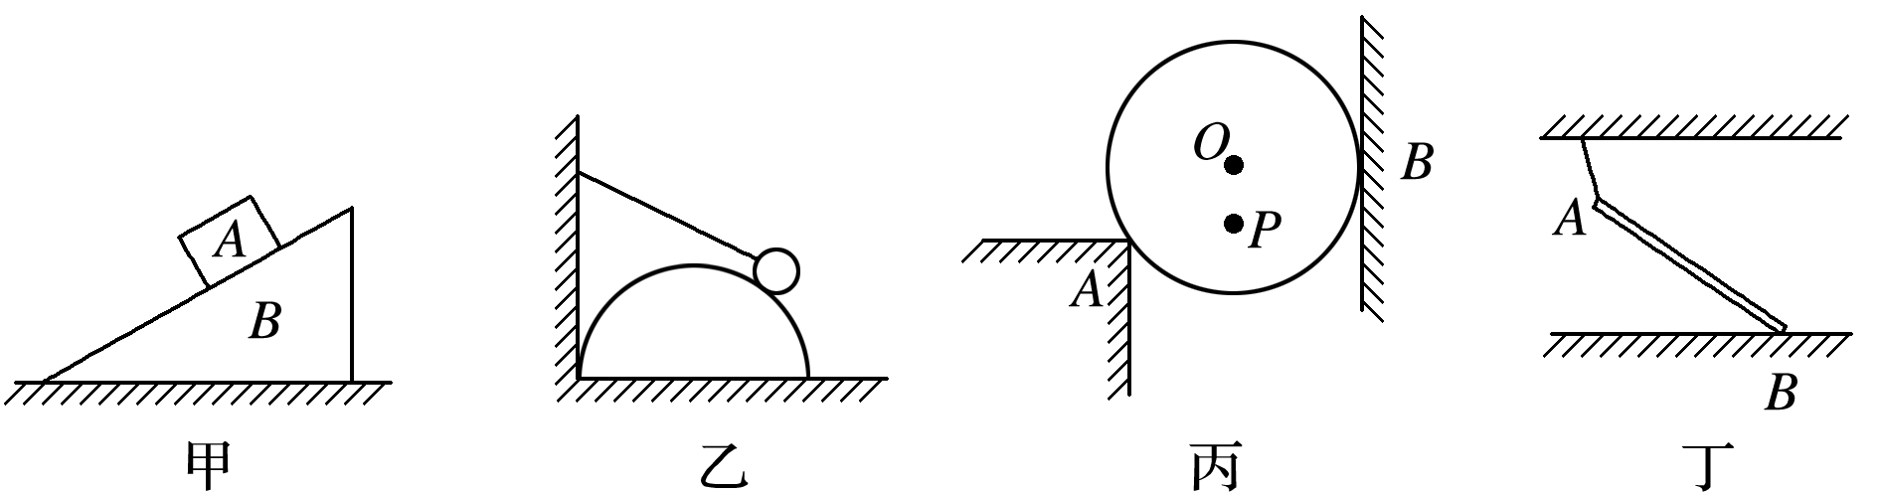

**[课后作业]** 完成课后作业

**课后感悟]**____________________________________________________________________

______________________________________________________________________________________